DODATEK DO URZĄDZENIA POJEDYNCZEGO IVO:
ZJEŻDŻALNIA PROSTA nr kat.: 425 t

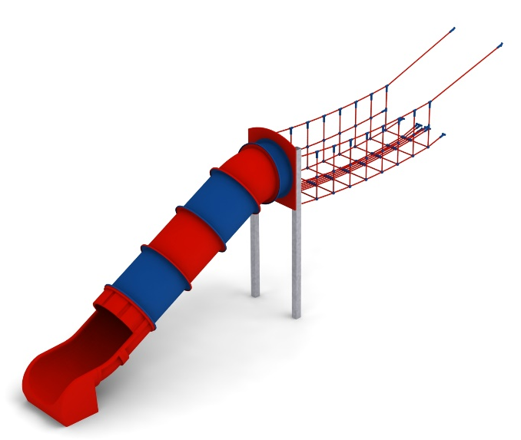

Wymiary urządzenia:

Długość: 8,0 m
Szerokość: 2,5 m
Wysokość: 3,0 m
Przestrzeń minimalna urządzenia + 31,0 m²
Grupa wiekowa: od 5 do 14 lat
Głębokość posadowienia: 1,0 m
Wysokość swobodnego upadku: 2,0 m

Wytyczne dotyczące materiałów i technologii wykonania urządzenia.
Głównym elementem dodatku jest prosta zjeżdżalnia rurowa wykonana z polietylenu. Początek części startowej znajduje się na wysokości 2,0 m powyżej poziomu terenu. Elementy konstrukcyjne dodatku wykonane są z rury kwadratowej o przekroju 100x100 mm, które są zabezpieczone przed korozją poprzez cynkowanie ogniowe. Fundamenty wykonane są jako stopy żelbetowe posadowione na głębokości 1m. Przejście łączące ślizg z piramidą ma kształt litery U i jest wykonane z liny poliamidowej, plecionej, klejonej wzmocnionej strunami stalowymi ocynkowanymi galwanicznie. Średnica liny wynosi 18 mm. Elementy łączące liny ze sobą wykonane są z tworzywa sztucznego i aluminium.

Opcjonalne dekory.
Dodatek ZJEŻDŻALNIA PROSTA można dodatkowo wzbogacić grafiką z linii MONTER lub ANIMAL. Obustronna grafika wykonana jest z płyty HPL o grubości 12mm i przybliżonych wymiarach:
- MONSTER 1,8m x 1,6m,
- REKIN 3,4m x 1,5m,
- MAŁPA 4,4m x 2,4m.
Kolorystyka do ustalenia indywidualnie.
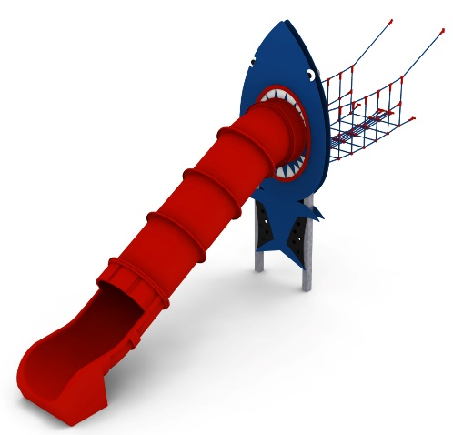
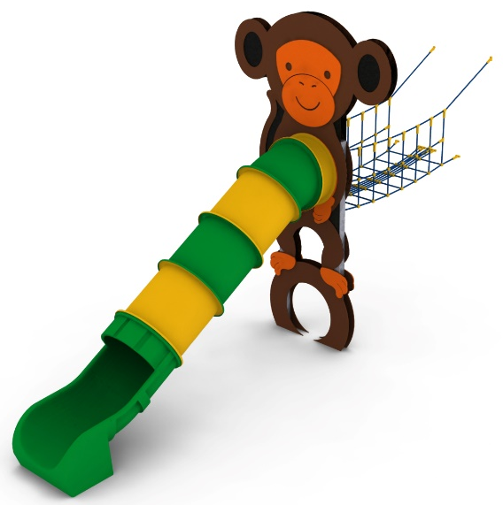
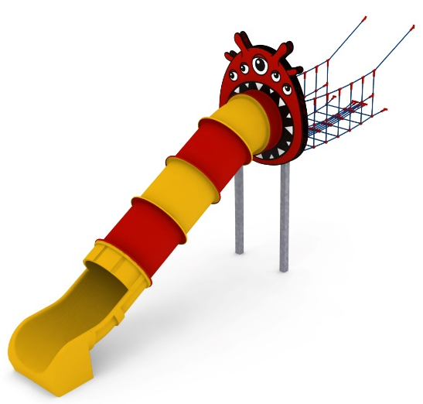
Opcjonalne malowanie.
Konstrukcja urządzenia na życzenie klienta może zostać pomalowana metodą proszkową lub natryskową „na mokro” wg palety RAL.

Obszar upadku urządzenia powinien zostać wykonany na nawierzchni zgodnie z normą PN EN 1176- 1:2017. Do wykonania montażu niezbędna jest możliwość dojazdu ciężkiego sprzętu budowlanego.

W trosce o bezpieczeństwo dzieci oraz jakość urządzeń wymaga się, aby urządzenia posiadały certyfikat na zgodność z normami PN EN 1176-1:2017, PN EN 1176-3:2017, PN EN 1176-11:2014-11, wydane w systemie akredytowanym przez Państwowe Centrum Akredytacji lub krajowej jednostki akredytującej pozostałych Państw członkowskich, zgodnie z Rozporządzeniem Parlamentu Europejskiego i Rady Unii Europejskiej (WE) nr 765/2008”.

